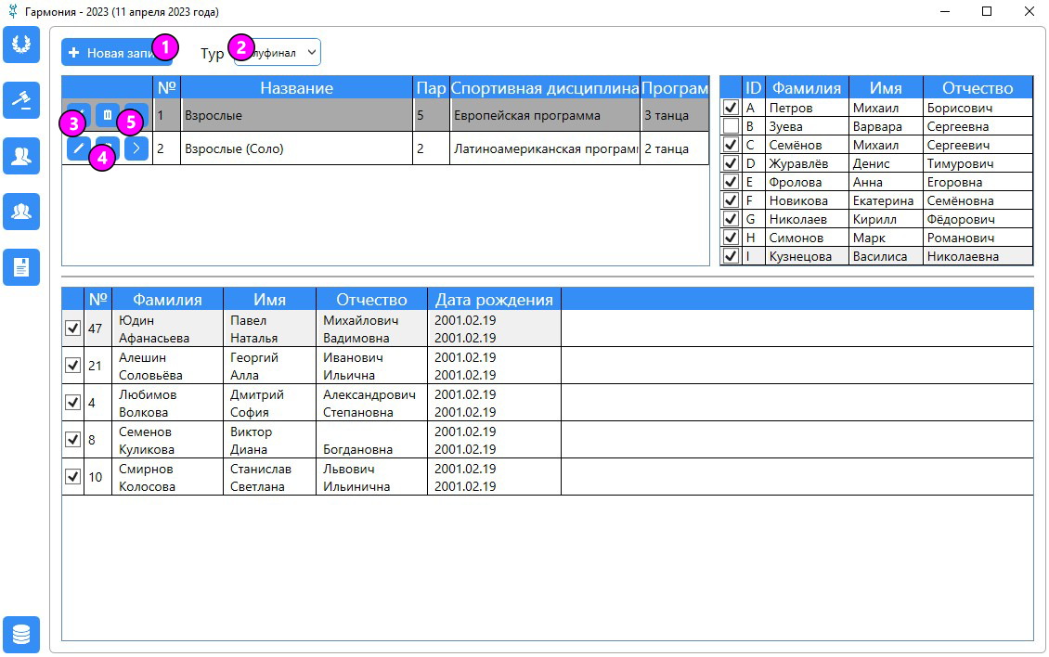

Рисунок 12 – Страница «Группы»

Рассмотрим страницу «Группы», представленную на рисунке 12.

Данная страница предназначена для просмотра информации о имеющихся группах, парах, которые состоят в выбранной группе, а также для выбора пар и судей, которые будут участвовать в заходе.

При нажатии на кнопку под номером 1 откроется окно «Группа», представленное на рисунке 13.

В выпадающем списке под номером 2 можно выбрать тур, в котором можно создавать группы.

При нажатии на кнопку под номером 3 откроется окно «Группа», изображённое на рисунке 12.

При нажатии на кнопку под номером 4 появится всплывающее сообщение с предложением удалить запись. Если нажать на кнопку с надписью «да», то произойдёт удаление записи. А если нажать на кнопку с надписью «нет», то всплывающее сообщение закроется.

При нажатии на кнопку под номером 5 откроется страница «Распределение мест», представленная на рисунке 14.

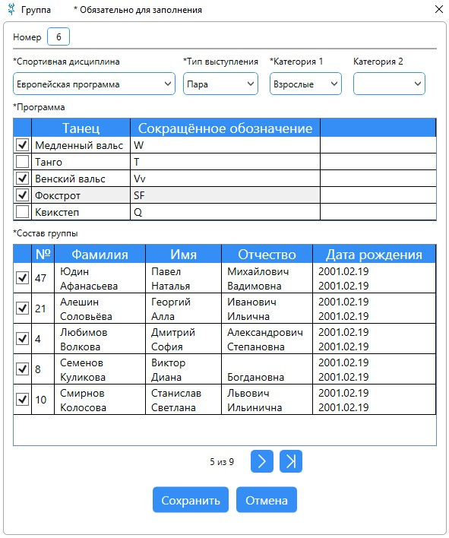

Рисунок 12 – Окно «Группа»